

课 程 实 验 报 告

课程名称： 计算机系统基础
实验名称： 链接炸弹拆除

院 系 ：计算机科学与技术
专业班级 ： 大数据2402
学 号 ： U202411160
姓 名 ： 韦皓淇
指导教师 ： 张勇

2025 年 11 月 20 日

一、实验目的与要求
通过修改给定的可重定位的目标文件（链接炸弹），加深对可重定位目标文件格式、目标文件的生成、以及链接的理论知识的理解。
实验环境：Ubuntu
工具：GCC、GDB、readelf、hexdump、hexedit、od等。
二、实验内容

任务 链接炸弹的拆除

在二进制层面，逐步修改构成目标程序“linkbomb”的多个二进制模块（“.o文件”），然后链接生成可执行程序，要求可执行程序运行能得到指定的效果。修改目标包括可重定位目标文件中的数据、机器指令、重定位记录等。
1、第1关 数据节的修改
修改二进制可重定位目标文件 phase1.o 的数据节中的内容（不允许修改其他节），使其与main.o链接后，生成的执行程序，可以输出自己的学号。
2、第2关 简单的机器指令修改
修改二进制可重定位目标文件 phase2.o 的代码节中的内容（不允许修改其他节），使其与main.o链接后，生成的执行程序。在phase_2.c 中，有一个静态函数 myfunc( ) ，要求在 do_phase 函数中调用myfunc( )，显示信息myfunc is called!。
static void myfunc()
{ printf("myfunc is called!\n"); }
3、第3关 有参数的函数调用的机器指令修改
修改二进制可重定位目标文件 phase3.o 的代码节中的内容（不允许修改其他节），使其与main.o链接后，生成的执行程序。在phase_3.c 中，有一个静态函数 static void myfunc(int offset) ，要求在 do_phase函数中调用myfunc(pos )，将do_phase的参数pos直接传递myfunc，显示相应的信息。
、、4、第4关 有局部变量的机器指令修改
修改二进制可重定位目标文件 phase4.o 的代码节中的内容（不允许修改其他节），使其与main.o链接后，生成的执行程序。在phase_4.c 中，有一个静态函数 static void myfunc(char *s) ，要求在 do_phase 函数中调用myfunc(s )，显示出自己的学号。
5、第5关 重定位表的修改
修改二进制可重定位目标文件 phase5.o 的重定位节中的内容（不允许修改代码节和数据节），使其与main.o链接后，生成的执行程序运行时，显示Class Name : Computer Foundation. Teacher Name : Xu Xiangyang。
、、6、第6关 强弱符号
不准修改 main.c 和phase6.o，通过增补一个文件，使得程序链接后，能够输出自己的学号。
#gcc -no-pie -o linkbomb6 main.o phase6.o phase6_patch.o
7、第7关 只读数据节的修改
修改 phase7.o 中只读数据节（不准修改代码节），使其与main.o链接后，能够输出自己的学号。

三、实验记录及问题回答
(1) 对破解前的phase1.o 进行分析
代码节（.text）：存在call指令需要重定位，目标是printf的符号。利用R_X86_64_PLT32的方式进行重定位。存在对全局变量访问的指令，通过R_X86_64_32S的方式进行重定位。
只读数据节（.rodata）：25 73 0A 00对应字符串“%s\n”，在.text的printf函数调用时，会将此字符串作为参数传入。
数据节（.data）：包含一些已初始化的变量，指向其他符号的指针。
其中存在一个指针变量str_ptr，初始值是.rodata中字符串的地址。在C中为char *str_ptr=”hello”。编译时产生重定位信息。
符号表（.symtab）：函数符号，如do_phase等。数据符号，如.data中的全局变量。外部符号，如引用的printf。
字符串表（.syrtab）：字符串表存储符号对应的字符串名称。函数名：do_phase。变量名：g_var。外部符号名：printf。字符串常量：“%s\n”。
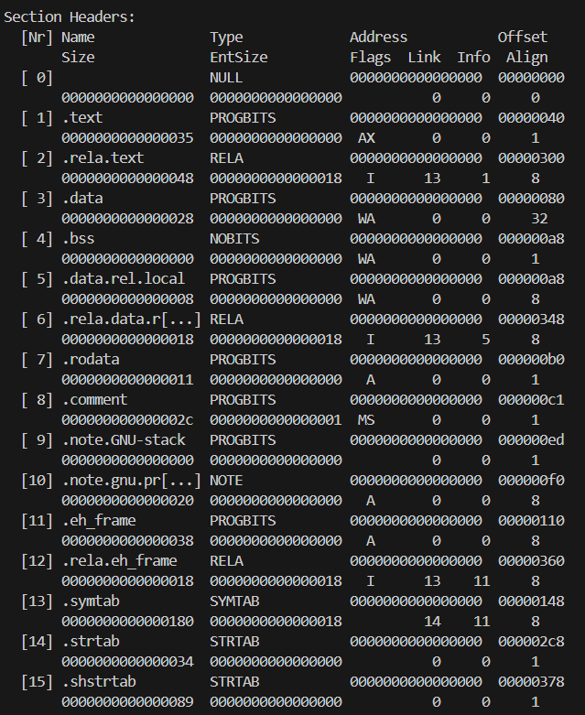
图3.1.1 phase1.o节头表信息
- 实验结果及操作过程记录
第一关：查看节头表，找.data节的位置，利用hexedit直接修改为学号。
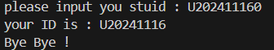
图3.2.1 第一关输出信息
第二关：先通过objdump查看phase2.o的反汇编代码，查看节头表，找到.text节的位置，据此确定myfunc的偏移地址。利用hexedit写入myfunc的相对偏移地址。
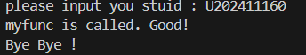
图3.2.2 第二关输出信息
第三关：先通过objdump查看phase3.o的反汇编代码，确认pos参数的存储位置，在do_phase中找到合适的位置mov %edi,-0x4(%rbp)，call 0 <myfunc>的机器指令。通过hexedit修改。
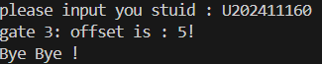
图3.2.3 第三关输出信息
第四关：先通过objdump查看phase4.o的反汇编代码，确定栈帧大小。在do_phase函数中进行修改，将学号字符串送入寄存器，并在之后进行调用。
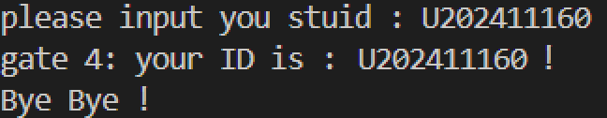
图3.2.4 第四关输出信息
第五关：先通过readelf -r phase5.o查看其.rela.text代码的重定位节，以此定位与字符串输出相关的重定位信息，找到目标字符串。接着利用hexedit对phase5.o找到偏移处，将重定位信息中的符号编号修改为目标字符串的标号。
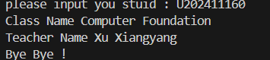
图3.2.5 第五关输出信息
第六关：新建一个phase6_patch.c的文件重新声明myprint，生成其可重定位文件，将其与phase6.o文件进行连接最终生成可执行目标文件。
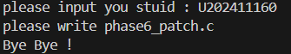
图3.2.6 第六关输出信息
第七关：先查看节头表，找到.rodata节的偏移位置，利用hexedit找到.rodata节对应位置，将原始字符替换为学号。
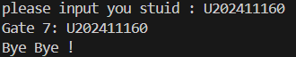
图3.2.7 第七关输出信息

- 体会
此次实验综合了先前所学的知识，通过对可重定位文件的一系列，利用hexedit完成的操作。在上手实操之前，仅通过理论课的讲解与学习，我真的没有意识到对可重定位文件的一些节的简单修改就可以达成这么多复杂的功能。实验前，我对目标文件链接的认知仅仅停留在文字叙述的表层意思，这之后，我能清晰地感知到，这些可重定位目标文件是怎么通过符号解析以及重定位，对一些节的合成为段，最终链接成可执行目标程序的过程。Readelf，objdump以及hexedit三大指令是本次实验的主要工具。对他们的综合利用，我能从无法阅读的二进制文件中抽丝剥茧，经过对照修改达成想要的效果。这种修改并不简单，哪怕是第一关的phase1.o，就要根据节头表的偏移信息，去利用hexedit进行有限度的修改，一些越界的行为，很坑就会导致整段程序的崩溃，失效。这之后还涉及了计算重定位信息，修改其他的节等操作，这些都需要细致地对照与更改。这次实验让我再一次认识到，程序的运行不是不可理解的黑箱，而是二进制符号一个一个往上堆叠链接成形的共同效果。吸收本次实验的知识，希望未来能运用这份能力去解决一些复杂的底层问题。

